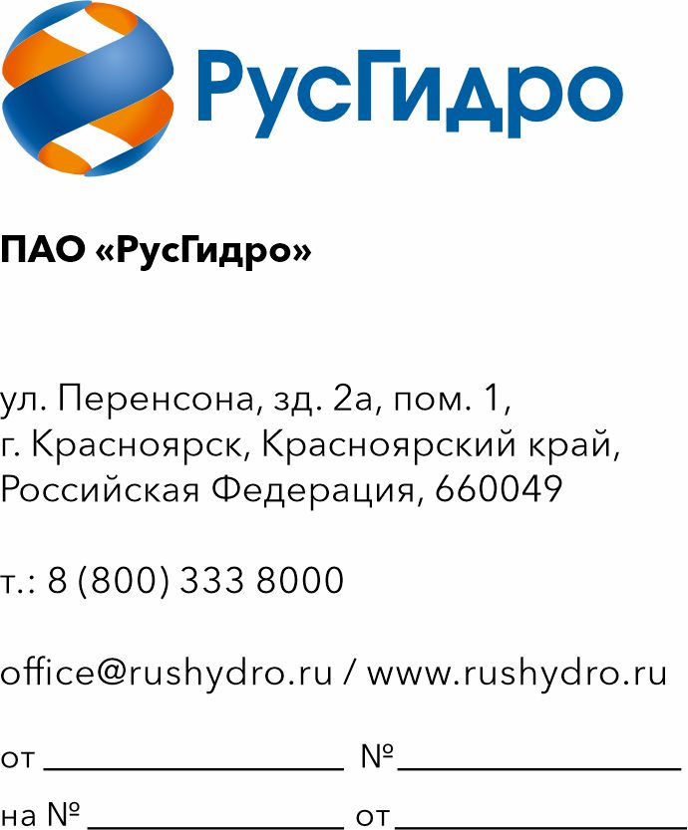
25.05.2026 20260525-1

Руководителю организации

Запрос технико-коммерческого предложения

ПАО «РусГидро» сообщает о проведении анализа технико-коммерческих
предложений потенциальных исполнителей в рамках формирования годовой комплексной программы закупок на 2027 год для определения начальной максимальной цены (НМЦ) по лоту: «ОКПД2 62.02.30.000 оказание услуг по «Технической поддержке информационной Системы управления обработкой и хранением учетных документов в электронном виде (ИС ЮЗЭДО) на конфигурации 1С: Документооборот (1СЭДО)».».
1. Настоящий запрос не является публичной офертой и не влечет за собой возникновения каких-либо обязательств для ПАО «РусГидро». Рассмотрение ПАО «РусГидро» поступивших технико-коммерческих предложений не предполагает какого-либо информирования (в т.ч. публичного) лиц, подавших такие предложения, а также любых иных лиц о результатах произведенного рассмотрения.
2. Подробные требования к выполнению работ (в том числе, сведения об объеме, сроках выполнения работ) приведены в утвержденных Заказчиком технических требованиях, приложенных к настоящему запросу.
3. Ответ с технико-коммерческим предложением должен быть оформлен на официальном бланке и заверен подписью уполномоченного лица, а также печатью организации (при наличии) и содержать следующую информацию:
– дату направления предложения;
– полное наименование Исполнителя, с указанием организационно-правовой формы (для юридических лиц)/ ИНН (при наличии) (для физических лиц);
– юридический адрес, почтовый адрес, ИНН;
– контактные данные: номер телефона, e-mail, ФИО контактного лица;
– сроки оказания услуг в соответствии с установленными требованиями;
– подробное описание работ с указанием конкретных технических и функциональных характеристик, подтверждающее соответствие установленным требованиям (см. приложение 1 к настоящему запросу);
4. Срок подачи технико-коммерческих предложений: до 12:00 05.06.2026.
5. Предложения должны быть представлены в виде сканированной электронной копии и размещены на электронной площадке РОССИЙСКИЙ АУКЦИОННЫЙ ДОМ.

Приложения: 1. Технические требования.

